n-皇后问题是指将 n 个皇后放在 n∗n 的国际象棋棋盘上，使得皇后不能相互攻击到，即任意两个皇后都不能处于同一行、同一列或同一斜线上。

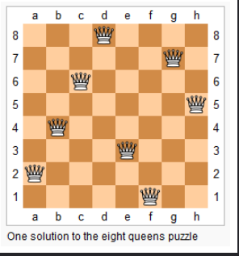

现在给定整数n，请你输出所有的满足条件的棋子摆法。

输入格式

共一行，包含整数n。

输出格式

每个解决方案占n行，每行输出一个长度为n的字符串，用来表示完整的棋盘状态。

其中”.”表示某一个位置的方格状态为空，”Q”表示某一个位置的方格上摆着皇后。

每个方案输出完成后，输出一个空行。

数据范围

1≤n≤9

输入样例：

4

输出样例：

.Q…

…Q

Q…

…Q.

…Q.

Q…

…Q

.Q…